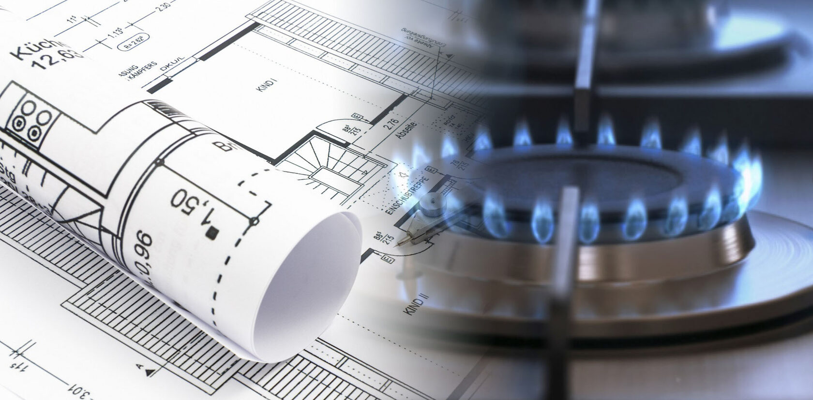
Информация для абонентов АО “Иркутскоблгаз”
Документы, необходимые для заключения договоров на поставку газа, техническое обслуживание и ремонт внутриквартирного газового оборудования (ВКГО) и открытия лицевого счета:
- выписка ЕГРН (выписка из Единого государственного реестра недвижимости об основных характеристиках и зарегистрированных правах на объект недвижимости)
- правоустанавливающие документы (документы-основания): договор купли-продажи, договор дарения, договор приватизации, договор долевого участия, свидетельство о праве на наследство, договор социального найма и др.
- справка о движении семьи (поквартирная карточка, адресная справка о зарегистрированных в жилом помещении, свидетельство о регистрации по месту жительства или месту пребывания)
 | Способы предоставления документов для абонентов
 | г. Иркутск | г. Ангарск | г. Шелехов | г. Усолье-Сибирское
лично | ул. Карла Либкнехта, 58 | 277 квартал, строение 16 | проспект Строителей и монтажников, 4 | ул. Ярославская, 1
режим работы | пн, ср, чт:  08:00-16:30  вт, пт – нет приёма | пн-чт: 08:00-17:00, пт: 08:00-16:00
На электронную почту | info.angarskgaz@irkgaz.ru  (в теме указать адрес объекта недвижимости) |  |  | 6-26-83@irkgaz.ru
- паспорт собственника/нанимателя
- СНИЛС собственника/нанимателя
- согласие на обработку персональных данных собственника/нанимателя (при личном обращении оформляется вместе договорами). Скачать бланк согласия
- заявление-согласие собственника/нанимателя на получение платежного документа по электронной почте (по желанию). Скачать бланк заявления-согласия
- Лицевой счет открывается с момента возникновения права собственности (пользования) на объект недвижимости.
Начисление размера платы за услуги газоснабжения
Платежные документы формируются не позднее пятого числа месяца, следующего за истекшим месяцем. При отсутствии индивидуального прибора учета газа (ИПУ) начисление размера платы за услуги газоснабжения производится по нормативу потребления по количеству зарегистрированных лиц согласно справки о движении семьи (поквартирной карточки, адресной справки о зарегистрированных в жилом помещении, свидетельств о регистрации по месту жительства или месту пребывания).
При отсутствии зарегистрированных, постоянно и временно проживающих в жилом помещении граждан начисление производится с учетом количества собственников такого помещения, согласно п. 56(2) Правил предоставления коммунальных услуг собственникам и пользователям помещений в многоквартирных домах и жилых домов, утвержденных Постановлением Правительства РФ от 6 мая 2011 г. № 354 (далее – Правила предоставления коммунальных услуг).
Абонент обязан уведомить в 5-дневный срок в письменной форме поставщика газа о следующих фактах: изменение количества лиц, постоянно проживающих в жилом помещении, а также временное проживание граждан в жилом помещении более месяца и количество таких граждан, согласно пп. е) п. 21 Правил поставки газа для обеспечения коммунально-бытовых нужд граждан, утвержденных Постановлением Правительства РФ от 21.07.2008 № 549 (далее – Правила поставки газа).
Порядок перерасчета размера платы за период временного отсутствия потребителей производится в соответствии с разделом VIII Правил предоставления коммунальных услуг.
При наличии индивидуального прибора учета газа (ИПУ) начисление производится по показаниям ИПУ при соблюдении условий п. 25 Правил поставки газа.
Показания ИПУ необходимо передавать один раз в месяц с 01 по 25 число каждого месяца.
В случае, если абонент не представил поставщику газа сведения о показаниях ИПУ более 3 месяцев подряд, начисление производится, исходя из объема среднемесячного потребления газа потребителем.
По истечении указанного 3-месячного периода начисление производится в соответствии с нормативами потребления газа за каждый последующий месяц вплоть до расчетного периода, в котором абонент возобновил представление указанных сведений, согласно п. 31 Правил поставки газа.
Начисление по показаниям ИПУ возобновляется со дня, следующего за днем проведения проверки, осуществляемой поставщиком газа по заявке абонента.
Способы передачи показаний индивидуального прибора учета газа
Показания индивидуального прибора учета газа (ИПУ) необходимо передавать один раз в месяц с 01 по 25 число каждого месяца одним из способов:
- через банки: Сбер, Т-банк, ПСБ банк, Альфа-банк и др.
например, через Сбербанк: в личном кабинете на сайте www.sberbank.ru или в мобильном приложении выбрать: Платежи / Каталог / ЖКХ / Газ / в строке поиска ввести ИНН: 3800000750 / выбрать Иркутскоблгаз (г Иркутск)* Передача показаний счетчиков / ввести лицевой счет / ввести показание
* - для абонентов в г.Иркутск, для других городов – выбрать соответствующий город
- через информационно-справочную службу Магеллан: на телефон 8-901-63-22-999 звонок, или сообщение СМС, или в мессенджере MAX (написать полный адрес, слово «газ», показание счетчика; убедиться, что сообщение принято)
- через ГИС ЖКХ: в личном кабинете на сайте www.dom.gosuslugi.ru или в мобильном приложении «Госуслуги.Дом»
- через Систему «Город»: в личном кабинете на сайте www.uplati.ru
- на электронную почту абонентского отдела АО «Иркутскоблгаз»: info.angarskgaz@irkgaz.ru (в теме написать: Показание счетчика по адресу …..) для городов Ангарск, Иркутск, Шелехов
позвонить в абонентский отдел АО «Иркутскоблгаз»:
для абонентов в городе Ангарск: 8(3955) 614-501 | для абонентов в городах Иркутск и Шелехов:  8(3952) 438-231 | для абонентов в городе Усолье-Сибирское:  8(39543) 6-26-83
Уважаемый абонент, в случае отсутствия начислений при существующем расходе газа
рекомендуем обратиться в абонентский отдел для сверки показаний счетчика и уточнения информации по начислению.
Способы оплаты
Плата за коммунальные услуги вносится ежемесячно до пятнадцатого числа месяца, следующего за истекшим месяцем, согласно ст. 155 Жилищного кодекса Российской Федерации от 29.12.2004 N 188-ФЗ (ред. 20.02.2026).
Оплату за услуги газоснабжения можно произвести следующими способами:
- в банках Сбер, ВТБ, Т-банк, ПСБ, Альфа-банк и др. через банкоматы и терминалы, в личных кабинетах или мобильных приложениях банков,
например, через Сбер: в личном кабинете на сайте www.sberbank.ru или в мобильном приложении выбрать: Платежи / Каталог / ЖКХ / Газ / в строке поиска ввести ИНН: 3800000750 / выбрать Иркутскоблгаз (г Иркутск)* Газоснабжение (по лицевому счету) / ввести лицевой счет
* - для абонентов в г.Иркутск, для других городов – выбрать соответствующий город
например, через Банк ВТБ: в личном кабинете на сайте www.vtb.ru или в мобильном приложении выбрать: Платежи / Коммунальные платежи/в строке поиска ввести ИНН: 3800000750 / выбрать: Иркутскоблгаз (Иркутск)* / ввести лицевой счет)
* - для абонентов в г.Иркутск, для других городов – выбрать соответствующий город
- через Систему «Город»: в личном кабинете на сайте www.uplati.ru или в пунктах приема платежей;
- через портал ЖКХ: на сайте www.portalgkh.ru;
- через кассы: АО «Иркутскоблгаз» в г. Ангарск, ИПК (ООО «Иркутская процессинговая компания») в г. Ангарск, г. Иркутск, г. Шелехов.
Техническое обслуживание
Техническое обслуживание внутридомового и внутриквартирного газового оборудования (ВДГО и ВКГО) выполняется на основании заключенных договоров за счет средств потребителя в соответствии с действующими нормативно-техническими документами и в сроки, определенные Планом-графиком (с учетом срока службы газового оборудования и даты ввода его в эксплуатацию).
Плановое техническое обслуживание газового оборудования (с учетом минимального перечня выполняемых работ) осуществляется не реже 1 раза в 12 месяцев, в том числе, в случае приостановки поставки газа при установленной временной (резьбовой) заглушке. Потребитель должен согласовать дату и время допуска специалистов АО «Иркутскоблгаз» в помещение для выполнения работ.
Если при проведении технического обслуживания обнаружены неисправности, требующие замены запчастей и ремонтных работ, потребителю дается срок на их устранение. Ремонтные работы оплачиваются дополнительно.
Внеплановое техническое обслуживание бытового газоиспользующего оборудования осуществляется при обращении потребителя (при подозрении на неисправности внутридомового или внутриквартирного газового оборудования).
Самовольные и (или) самостоятельные подключения/отключения газового оборудования, монтаж/демонтаж газовой арматуры и элементов газопровода запрещены.
Установка газового счетчика регулируется нормативными документами и требует соблюдения технических, правовых и организационных требований, выполняется сертифицированными специалистами, имеющими лицензию на работы с газовым оборудованием.
Надлежаще установленный счетчик должен быть опломбирован и поставлен на учёт в АО Иркутскоблгаз».
Срок службы и периодичность поверки зависит от типа и марки счётчика, указывается в его техническом паспорте.
По истечении срока службы счетчика, он подлежит замене или поверке в лицензированной организации.
Пломбировка проводится после установки, замены, поверки или ремонта прибора учёта газа.
Поставщик газа может проводить снятие контрольных показаний прибора учета газа в целях проверки его работоспособности, состояния, сохранности контрольной пломбы и достоверности передаваемых абонентом сведений, а также по заявке абонента (с составлением акта).
Приостановка поставки газа посредством установки временной (резьбовой) заглушки производится по заявлению абонента на указанный в заявлении период (в случаях ремонта помещения, замены или изменения состава газового оборудования) при условии оплаты абонентом расходов, связанных с проведением работ по отключению и последующему подключению газоиспользующего оборудования этого абонента. Период приостановки поставки газа, при необходимости, может быть продлен по дополнительному заявлению абонента.
Подача газа может быть приостановлена при выявлении неисправности, несанкционированного подключения внутридомового и (или) внутриквартирного газового оборудования к газораспределительной сети, авариях, утечках и иных чрезвычайных ситуациях, возникающих при пользовании газом, до устранения этих обстоятельств.
Отключение внутриквартирного газового оборудования от сети, входящей в состав внутридомового газового оборудования многоквартирного дома, производится посредством обрезки в квартире газопровода с установкой сварной заглушки при условии, если абонент полностью оплатил поставщику газа потребленный газ и расходы, связанные с проведением работ по отключению внутриквартирного газового оборудования от внутридомового газового оборудования.
Обязанности жильцов газифицированных многоквартирных домов по безопасному пользованию газом
Согласно п. 42 Правил пользования газом в части обеспечения безопасности при использовании и содержании внутридомового и внутриквартирного газового оборудования при предоставлении коммунальной услуги по газоснабжению, утвержденных Постановлением Правительства РФ от 14 мая 2013 г. № 410 (далее – Правил пользования газом), абоненты обязаны:
- оплачивать работы (услуги) по техническому обслуживанию внутридомового газового оборудования в многоквартирном доме, техническому обслуживанию внутриквартирного газового оборудования в многоквартирном доме, а также работы по ремонту внутридомового газового оборудования в многоквартирном доме в установленные сроки и в полном объеме;
- незамедлительно сообщать аварийно-диспетчерскую службу АО «Иркутскоблгаз» о неисправности оборудования, входящего в состав внутридомового или внутриквартирного газового оборудования, а также об авариях, утечках и иных чрезвычайных ситуациях, возникающих при пользовании газом, по телефонам: 04 или 112;
- эксплуатировать газовое оборудование в соответствии с установленными для такого оборудования техническими требованиями, а также незамедлительно уведомлять службу внутридомового газового оборудования АО «Иркутскоблгаз» об изменении состава внутридомового и (или) внутриквартирного газового оборудования;
- обеспечивать доступ представителей службы внутридомового газового оборудования АО «Иркутскоблгаз» к внутридомовому и (или) внутриквартирному газовому оборудованию для проведения работ (оказания услуг) по техническому обслуживанию и ремонту внутридомового газового оборудования в многоквартирном доме, не реже 1 раза в течение 12 месяцев с даты последнего технического обслуживания (для обеспечения возможности исполнения поставщиком газа п. 43б Правил пользования газом), а также для приостановления подачи;
- соблюдать инструкцию по безопасному использованию газа при удовлетворении коммунально-бытовых нужд.

